# 

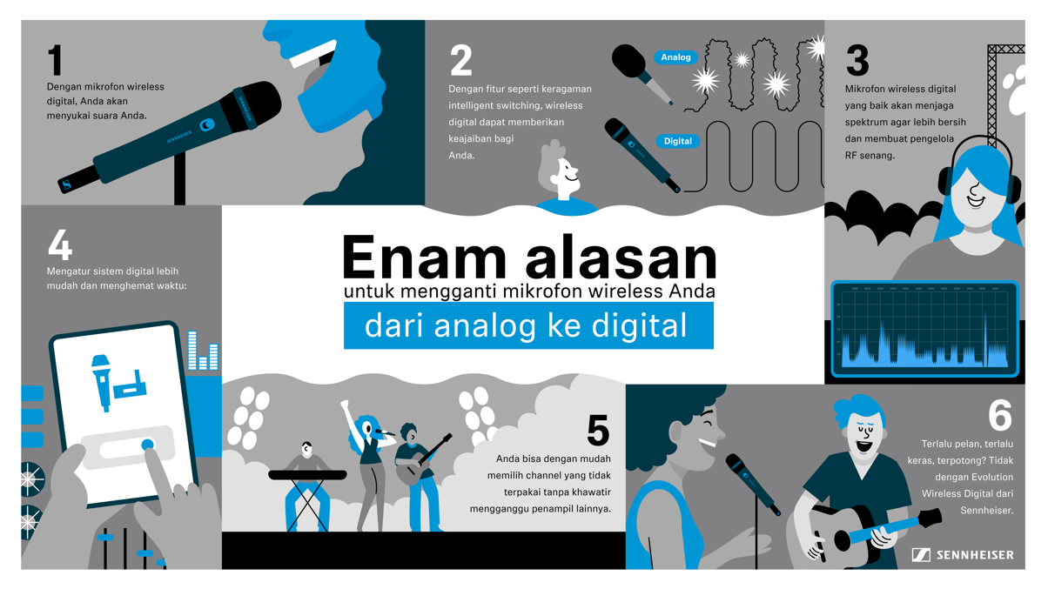

# Enam alasan untuk mengganti mikrofon *wireless* Anda dari analog ke digital

**Suara yang terdengar tentu saja adalah analog, tapi bukan berarti Anda dan audiens Anda harus menolak banyak manfaat dari mikrofon nirkabel digital. Dalam kondisi tertentu, mungkin penting untuk akhirnya beralih dari analog ke digital. Berikut adalah enam alasan utama untuk melakukan perubahan tersebut.**

*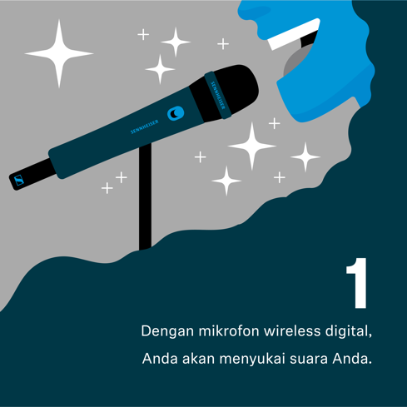***(1) Audio akan terdengar lebih baik dan jernih.**

Seperti yang mungkin Anda pernah dengar, sistem digital tidak memerlukan *compander* (gabungan kompresor/*expander*). Pada mikrofon analog *wireless*, *compander* akan memadatkan sinyal audio, mengangkatnya ke atas tingkat *noise* transmisi RF, dan memperluasnya lagi pada *receiver* untuk menciptakan kembali sinyal audio yang asli. Sayangnya, pengurangan *noise* ini bukanlah proses *noiseless*, dan Anda mungkin mendengar *compander* Anda seperti memompa, bernapas, atau mendesis. Sistem digital tanpa *compander* tidak hanya akan meningkatkan kualitas audio secara signifikan untuk para audiens, namun juga akan membantu Anda mendengarkan suara Anda sendiri saat tampil dengan lebih jelas melalui sistem monitor.

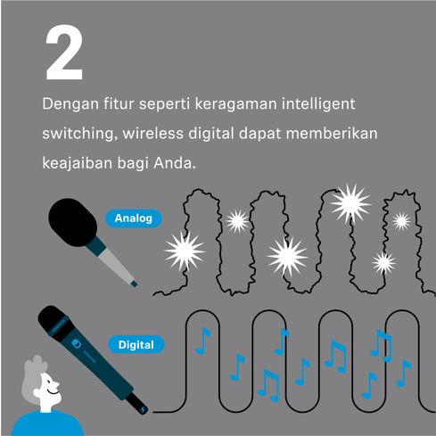**2) Dengan fitur seperti keragaman *intelligent switching*, digital *wireless* dapat memberikan keajaiban bagi Anda.**

Sebuah fenomena yang disebut “*fading*” adalah musuh alami dari setiap transmisi mikrofon *wireless*. Artinya, sinyal mikrofon bisa menjadi kuat di satu titik tertentu, namun menjadi sangat lemah di titik lain, sehingga sinyal yang dipantulkan menghentikan sinyal *direct* antara mikrofon *wireless* dan *receiver*-nya. Ketika Anda benar-benar melampaui batas Anda, sistem mikrofon digital yang bagus seperti Evolution Wireless Digital dari Sennheiser dapat memberikan keajaiban untuk membantu Anda tetap “*on air*”: keragaman *intelligent switching* yang beragam, *equalizer* *channel* RF, koreksi kesalahan, dan bahkan *error concealment* akan menjaga sinyal Anda tetap utuh sehingga rasa percaya diri Anda tetap tinggi.

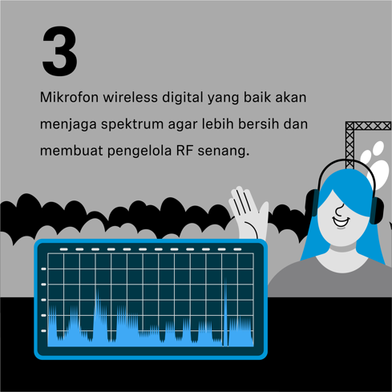**(3) Pengelola frekuensi di festival akan menyambut perlengkapan digital Anda dengan tangan terbuka.**

Spektrum *wireless* merupakan sumber daya yang dimiliki bersama dan semakin menyusut serta populasinya sangat padat – tidak hanya oleh mikrofon namun juga oleh banyak alat produksi lainnya. Di suatu festival atau *venue*, pengelola frekuensi bertanggung jawab menangani semua urusan frekuensi. Ketika Anda hadir menggunakan sistem mikrofon analog, beban kerja pengelola frekuensi akan bertambah, karena perlu menghitung “*intermodulation products*”. Pada dasarnya, hal ini adalah emisi tidak berguna yang terjadi ketika beberapa mikrofon *wireless* digunakan di atas panggung. Tahukah Anda bahwa 32 *channel* *wireless* analog dapat menghasilkan 16.000 produk intermodulasi atau sumber *noise*? Misalnya, ketika frekuensi yang tersedia pada acara yang besar benar-benar langka, pengelola frekuensi mungkin tidak dapat menyesuaikan peralatan analog Anda, dan pertunjukan panggung Anda yang enerjik mungkin akan terhambat oleh mikrofon kabel.

Namun, mikrofon *wireless* digital yang bagus seperti Evolution Wireless Digital dari Sennheiser membuat pekerjaan pengelola frekuensi lebih mudah. Ini hanya akan memancarkan frekuensi pembawanya saja dan tidak ada produk intermodulasi yang mengganggu dan menempati spektrum tambahan. Frekuensi transmisi cukup ditempatkan bersebelahan secara berkala, sedangkan dengan *wireless* analog, pengelola frekuensi harus menangani semua frekuensi intermodulasi yang dihasilkan dari mikrofon. Oleh karena itu, *wireless* digital membebaskan spektrum untuk *link* audio tambahan atau peralatan produksi *wireless* lainnya – dan ruang inilah yang paling dibutuhkan oleh para pengelola frekuensi.

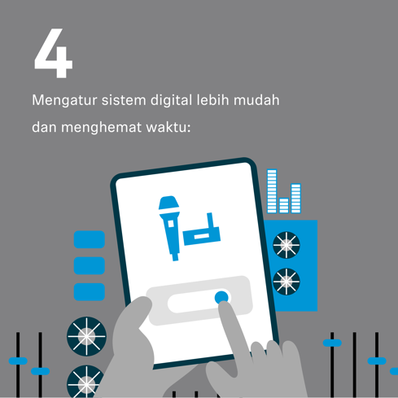

**(4) Mengatur sistem digital semudah menggunakan aplikasi.**

Jika Anda juga berperan sebagai teknisi suara untuk *band* Anda, Anda pasti tahu betapa sulitnya mengatur audio. Dengan sistem digital seperti Evolution Wireless Digital dari Sennheiser, sebuah aplikasi akan membimbing Anda melalui beberapa langkah mudah dan Anda siap untuk tampil dalam sekejap – pada frekuensi profesional TV-UHF. Namun berhati-hatilah: Kekaguman anggota band Anda terhadap kemampuan Anda yang tampak ajaib mungkin akan sedikit berkurang jika Anda menunjukkan betapa mudahnya hal ini…

**(5) Anda bisa dengan mudah memilih *channel* yang tidak terpakai tanpa khawatir mengganggu penampil lainnya.**

Mungkin beberapa orang bertanya, "Tapi jika suatu frekuensi itu bebas, mengapa saya harus khawatir mengganggu peralatan *band* lain?". Alasan yang mengkhawatirkan ini disebut produk intermodulasi. Secara sederhana: Jika terdapat lebih dari satu mikrofon *wireless* analog di atas panggung, mikrofon *wireless* tersebut akan memancarkan beberapa frekuensi RF – bukan hanya frekuensi yang Anda pilih untuk mentransmisikan audio Anda. Hal yang sama terjadi jika sebuah mikrofon *wireless* terlalu dekat dengan *receiver* – seperti paket *in-ear monitoring*, misalnya.

Frekuensi tambahan yang pada dasarnya tidak berguna ini disebut produk intermodulasi. Mereka dapat mengganggu mikrofon *wireless* lainnya, atau dalam hal ini perangkat *in-ear*, dan memakan ruang spektrum. Dengan mikrofon analog, dan sayangnya juga banyak mikrofon digital, Anda akan selalu menghadapi masalah produk intermodulasi.

Namun, beberapa sistem digital yang canggih seperti Evolution Wireless Digital dari Sennheiser tidak menghasilkan produk intermodulasi. Ini membuat semuanya menjadi sangat sederhana untuk penampilan band Anda berikutnya: Anda atau teknisi *venue* dapat dengan mudah memilih *channel* yang bebas dan Anda tidak perlu khawatir tentang apapun. Tidak ada produk intermodulasi, tidak ada gangguan, dan Anda juga telah menghemat ruang spektrum yang berharga.

*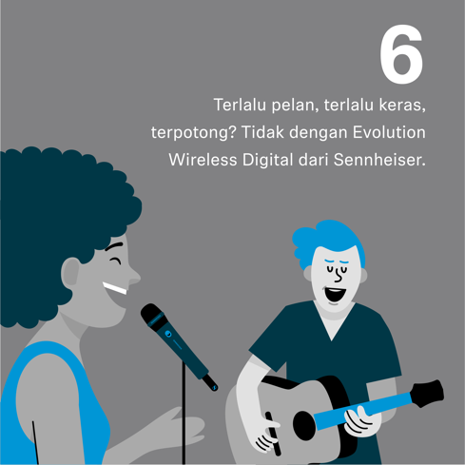***(6) Terlalu pelan, terlalu keras, terpotong? Tidak dengan Evolution Wireless Digital dari Sennheiser.**

*Gain* mungkin menjadi salah satu masalah yang paling diremehkan saat mengatur mikrofon *wireless*. Saat mengatur *gain*, Anda menentukan seberapa sensitif mikrofon Anda. Jika Anda berteriak ke dalam mikrofon dan *gain-*nya terlalu tinggi, suara Anda akan terdengar buruk dan audio akan mengalami *clipping*. Jika suara Anda pelan dan *gain* terlalu rendah, tidak ada yang akan mendengar Anda di tengah suara *backline* yang kuat... Kabar baiknya adalah Evolution Wireless Digital dari Sennheiser ini memiliki rentang dinamis input penuh sebesar 134 dB, bahkan melebihi rentang dinamis sebagian besar kapsul mikrofon, sehingga Anda dapat menangkap segala sesuatu mulai dari bisikan lembut hingga suara mesin pesawat tanpa harus menyesuaikan *gain* *transmitter*nya.

Berpindah ke mikrofon *wireless* digital yang bagus dapat membantu meningkatkan performa Anda dalam banyak cara. Pilihlah sistem mikrofon yang bekerja pada frekuensi UHF yang andal jika Anda ingin membawa musik Anda ke atas panggung. Jika Anda tertarik, Anda dapat mempelajari lebih lanjut tentang Evolution Wireless Digital [di sini](https://www.sennheiser.com/en-de/product-families/ew-d) dan aplikasi Smart Assist [di sini](https://www.sennheiser.com/en-de/catalog/products/software/smart-assist/smart-assist-app-111112).

(Selesai)

Grafik dalam .jpg dan .png beresolusi tinggi yang menyertai siaran pers ini dapat diunduh [di sini](https://sennheiser-brandzone.com/share/SE9Mv3hcmR3B8sNPUSMP).

**Tentang merek Sennheiser**

Kami hidup dan bernapas dengan audio. Kami didorong oleh semangat untuk menciptakan solusi audio yang membuat perbedaan. Membangun masa depan audio dan menghadirkan pengalaman suara yang luar biasa bagi pelanggan kami – inilah yang telah diwakili oleh merek Sennheiser selama lebih dari 75 tahun. Sementara solusi audio profesional seperti mikrofon, solusi rapat, teknologi streaming, dan sistem pemantauan adalah bagian dari bisnis Sennheiser electronic GmbH & Co. KG, bisnis dengan perangkat konsumen seperti headphone, soundbars, dan alat bantu dengar yang disempurnakan untuk berbicara dioperasikan oleh Sonova Holding AG di bawah lisensi Sennheiser.

[www.sennheiser.com](http://www.sennheiser.com)

[www.sennheiser-hearing.com](http://www.sennheiser-hearing.com)

|  |  |
| --- | --- |
| **Kontak Media untuk Communications Manager | Sennheiser APAC**  **Phang Su Hui**  Suhui.phang@sennheiser.com  +65 91595024 | **Kontak Media untuk IND PR Agency | Occam**  **Septa Perdana**  Septa@occam.co.id  +62 82111509853 |